NHẬT KÝ THỰC HÀNH
HỆ CƠ SỞ DỮ LIỆU
Sinh viên: Nguyễn mỉn tiến MSSV: 21044611

Bài 1:
a. Sau khi tạo thành công CSDL QLSach, xem thuộc tính (properties) của CSDL QLSach: Nhắp phải chuột tại tên CSDL, chọn properties. Đọc hiểu thông tin hiển thị về CSDL ?
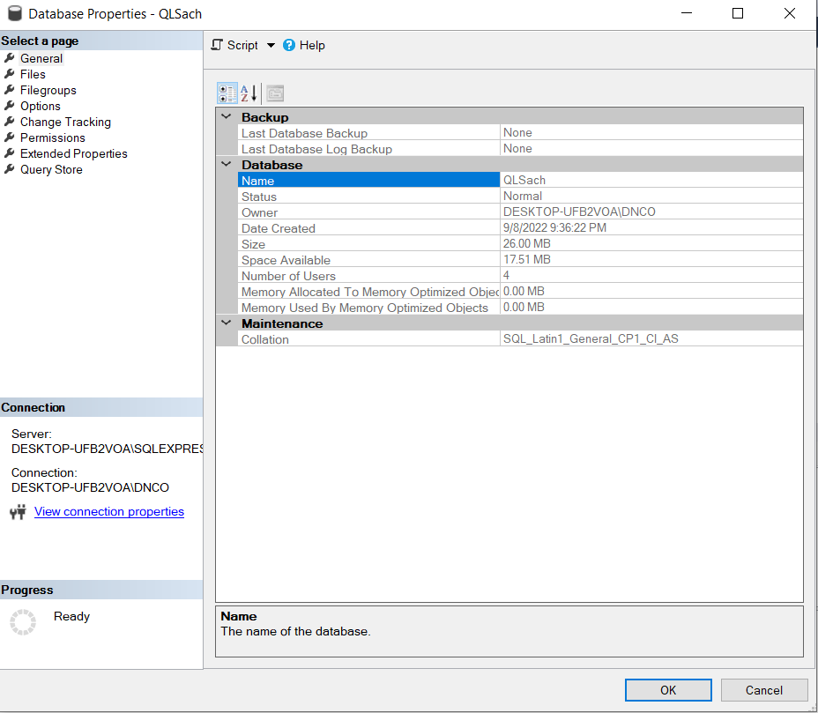
b. Tại cửa sổ properties của CSDL, khai báo thêm
♣ Một Filegroup mới có tên là DuLieuSach
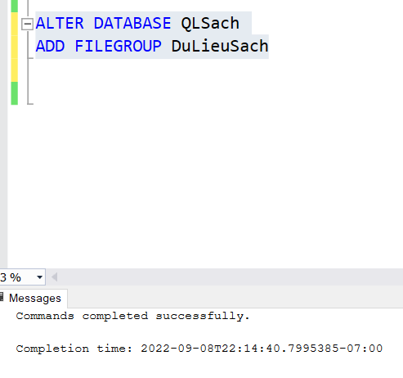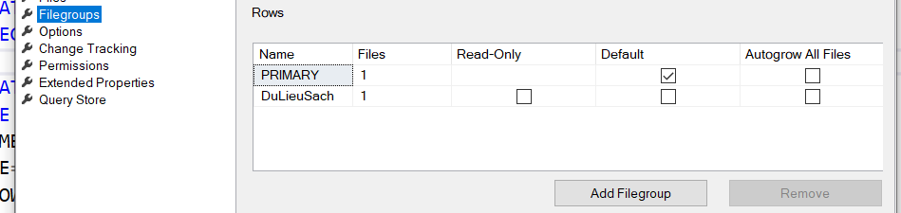
♣ Một tập tin dữ liệu (data file) thứ hai nằm trong filegroup vừa tạo ở trên và có thông số như sau : Tên logic của data file là QlSach_Data2; Tên tập tin và đường dẫn vật lý của data file là T:\QLTV\QlSach_Data2.ndf ; các thông số về kích thước tùy ý.
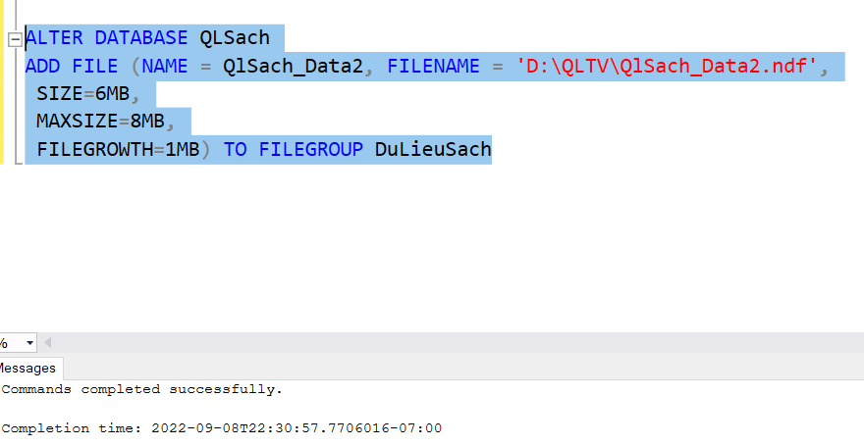
♣ Thiết lập thuộc tính ReadOnly, sau đó đóng cửa sổ properies. Quan sát màu sắc của CSDL. Bỏ thuộc tính ReadOnly.
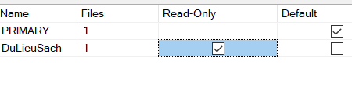
♣ Thay đổi Owner
BÀI 2:
a. Dùng lệnh CREATE DATABASE, tạo CSDL QLBH với các tham số được liệt kê trong bảng dưới.
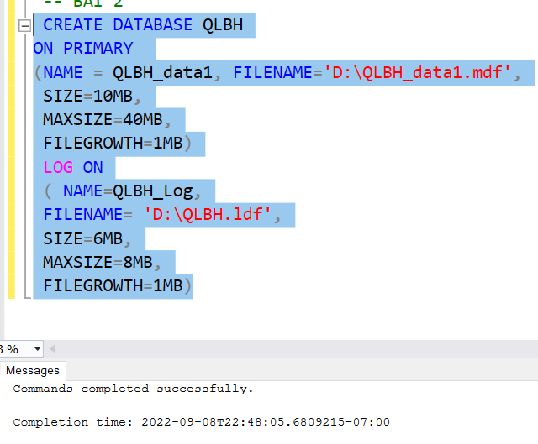
b. Xem lại thuộc tính của CSDL QLBH bằng cách Click phải vào tên CSDL chọn Properties và bằng thủ tục hệ thống sp_helpdb, sp_spaceused, sp_helpfile.
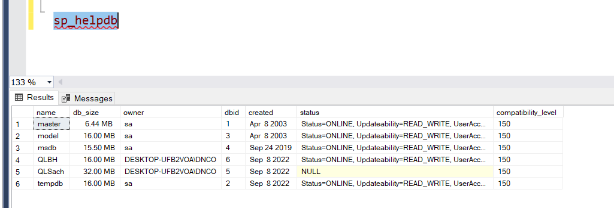
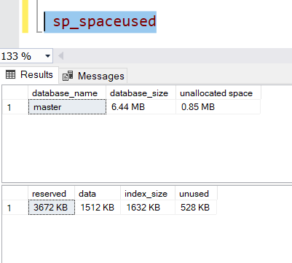
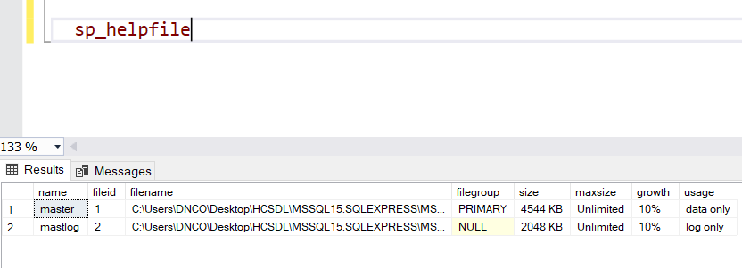
c. Thêm một filegroup có tên là DuLieuQLBH (Hướng dẫn: dùng lệnh ALTER DATABASE … ADD FILEGROUP … )
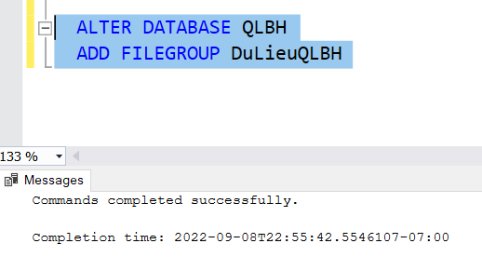
d. Thêm một secondary data file có tên logic là QLBH_data2 trong filegroup vừa tạo : tên và đường dẫn file vật lý T:\QLBH_data2.ndf , các thông số khác tuỳ chọn (HD: Dùng lệnh ALTER DATABASE …. ADD FILE …. TO FILEGROUP …)
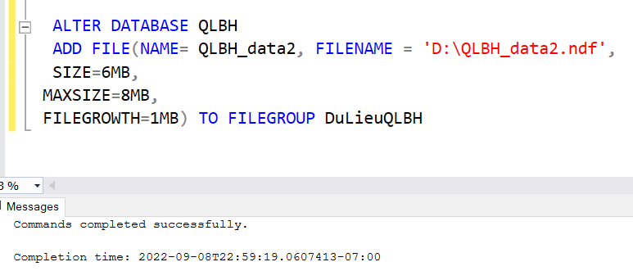
e. Sử dụng sp_helpfilegroup xem các filegroup đã có .
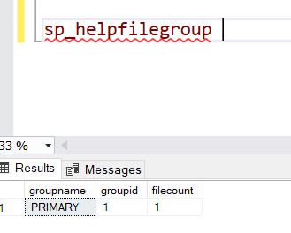
f. Dùng lệnh Alter Database … Set … để cấu hình cho CSDL QLBH có thuộc tính là Read_Only. Dùng sp_helpDB để xem lại thuộc tính của CSDL. Hủy bỏ thuộc tính Read_Only.
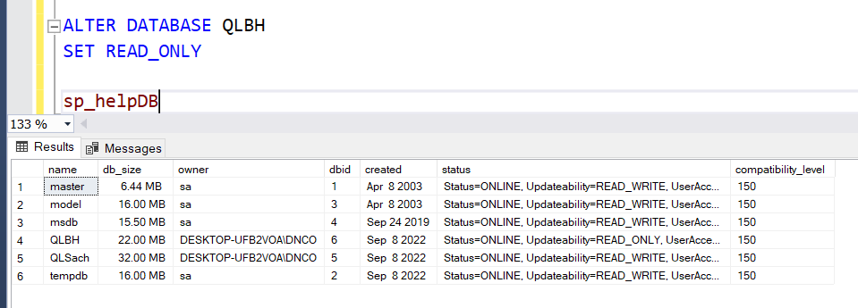
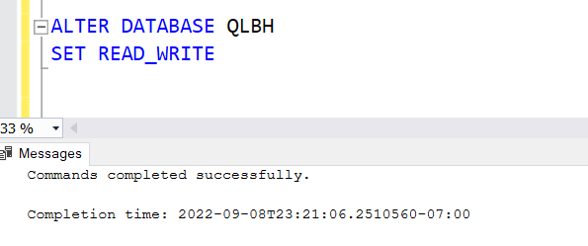
g. Dùng lệnh Alter DataBase … MODIFY FILE … để tăng SIZE của QLBH_data1 thành 50 MB.
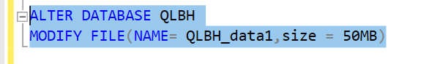 Tương tự tăng SIZE của tập tin QLBH_log thành 10 MB.
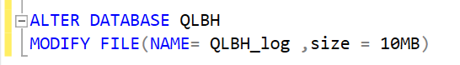Để thay đổi SIZE của các tập tin bằng công cụ Design bạn làm như thế nào? Bạn hãy thực hiện thay đổi kích thước của tập tin QLBH_log với kích thước là 15MB. Nếu thay đổi kích cỡ nhỏ hơn ban đầu có được không? Nếu thay đổi kích cỡ MAXSIZE nhỏ hơn kích cỡ SIZE thì có được không? Giải thích.
========================TUẦN 2,3================================
Bài tập 1:
Câu 1. Dựa vào mô tả, xây dựng mô hình thực thể kết hợp ERD, sau đó xây dựng lược đồ cơ sở dữ liệu và xác định các ràng buộc khóa chính và khóa ngoại.
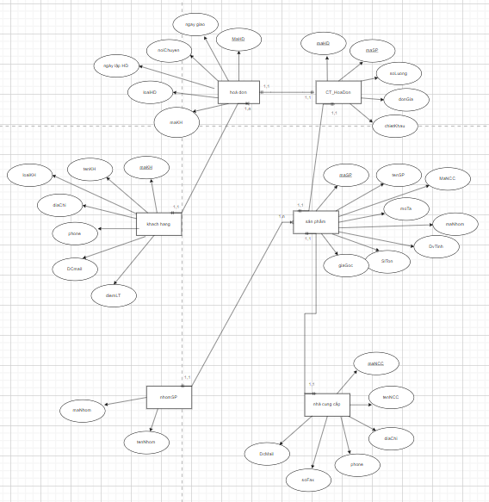
KhachHang (maKH: char, tenKH: Nvarchar, LoaiKH: nvarchar, DiaChi: nvarchar, Phone: nvarchar, DCMail: nvarchar, DiemLT: int)
HoaDon (MaHD: Int, NgayLapHD: DateTime, NgayGiao: DateTime, Noichuyen: Nvarchar, MaKH: Char)
NhaCungCap (MaNCC: int, TenNCC: Nvarchar, Diachi: nvarchar, Phone: Nvarchar, SoFax: Nvarchar, DCMail: Nvarchar)
NhomSanPham (MaNhom: Int, TenNhom: nvarchar)
SanPham (MaSP: int, TenSP: nvarchar, MaNCC: Int, MoTa: nvarchar, MaNhom: Int, Đonvitinh: nvarchar, GiaGoc: Money, SLTON: Int)
CT_HoaDon (MaHD: int, MaSP: int, Soluong: mallInt , Dongia: Money, ChietKhau: Money)
Câu 3. Thực hiện tạo các table trong CSDL QLBH theo thiết kế sau:
use QLBH

CREATE TABLE NhomSanPham
(maNhom int not null primary key,
TenNhom Nvarchar(15))

CREATE TABLE NhaCungCap
(MaNCC int not null primary key,
TenNCC nvarchar(40) not null,
DiaChi nvarchar(60),
Phone nvarchar(24),
SoFax nvarchar(24),
DCMail nvarchar(50))

CREATE TABLE SanPham
(MaSP int not null,
TenSP nvarchar(40) not null,
MaNCC int REFERENCES NhaCungCap(MANCC),
MoTa nvarchar(50),
MaNhom int references NhomSanPham(maNhom),
DonViTinh nvarchar(20),
GiaGoc money check (GiaGoc > 0),
SLTon int check (SLTon >=0))

alter table SanPham
ADD CONSTRAINT MaSP_PK primary key (MaSP)

CREATE TABLE KhachHang
(MAKH char(5) not null primary key,
TenKH nvarchar(40) not null,
LoaiKH nvarchar(3) check(LoaiKH in('VIP','TV','vl')),
DiaChi nvarchar(60),
Phone nvarchar(24),
DCMail nvarchar(50),
DiemLT int check(DiemLT >= 0))

CREATE TABLE HoaDon
(MaHD int not null primary key,
NgayLapHD Datetime check(NgayLapHD >= getdate()),
NgayGiao Datetime ,
NoiChuyen nvarchar(60) not null,
MaKH char(5) references KhachHang(MAKH))

alter table HoaDon
add constraint DF_ngaylapHD default getdate() for ngayLapHD

CREATE TABLE CT_HoaDon
(MaHD int not null references hoadon(MAHD),
MaSP int not null references SanPham(MaSP),
Soluong smallint check(soLuong > 0),
DonGia money,
ChietKhau money check(chietKhau >= 0),
primary key(MaHD, MaSP))
câu 4.
a. Thêm cột LoaiHD vào bảng HoaDon ?
alter table hoaDon
add loaiHD char(1) check(loaiHD in ('N','X','C','T'))

b. Tạo thêm ràng buộc trên bảng HoaDon : NgayGiao>=NgayLapHD ?

alter table hoadon
add constraint c_ngaygiao check(ngayGiao >= ngayLapHD)
tuần 2,3 – bài 2:
câu 1. Dùng T-SQL tạo CSDL Movies
create database Movies
on primary
(name = Movies_data, filename = 'D:\Movies\Movies_data.mdf',
size = 25mb, maxsize = 40mb, filegrowth = 1mb)
log on
(name = Movies_log, filename = 'D:\Movies\Movies_log.ldf',
size = 6mb, maxsize = 8mb , filegrowth = 1mb)
câu 2. Thực hiện và kiểm tra kết quả các yêu cầu
use Movies
alter database movies
add file(name = movies_data2, filename = 'D:\Movies\Movies_data2.ndf', size = 10mb)

alter database movies
set single_user

alter database movies
set restricted_user

alter database movies
set multi_user

alter database Movies
modify file(name = movies_data2, size = 15mb)

alter database movies
set auto_shrink on

câu 3.
alter database Movies
add filegroup DataGroup

alter database movies
modify file(name = Movies_log, maxsize = 10mb)

alter database movies
modify file(name = movies_data2, size = 20mb)

alter database movies
add file (name = Movies_data3, filename = 'D:\Movies\Movies_data3.ndf',
size = 25mb, maxsize = 40mb, filegrowth = 1mb) to filegroup DataGroup

sp_helpdb movies
câu 5 :
sp_addtype Movie_num, 'int' , 'not null'
sp_addtype Category_num, 'int', 'not null'
sp_addtype Cust_num, 'int', 'not null'
sp_addtype Invoice_num , 'int', 'not null'
câu 4,6:
create table customer
(Cust_num cust_num IDENTITY(300,1) not null,
Lname Nvarchar(20) not null,
Fname varchar(20) not null,
Address1 varchar(30),
Address2 varchar(20),
City varchar(20),
State char(2),
Zip char(10),
phone varchar(10) not null,
Join_date smalldatetime not null
)

create table Category
(Category_num Category_num identity(1,1) not null,
Description varchar(20)
)

create table Movie
(Movie_num Movie_num not null,
Title Cust_num not null,
Category_Num Category_Num not null,
Date_purch Smalldatetime,
Rental_price int,
Rating char(5)
)

create table Rental
(Invoice_num Invoice_num not null,
Cust_num Cust_num not null,
Rental_date Smalldatetime not null,
Due_date Smalldatetime not null,
)

create table Rental_Detail
(Invoice_num Invoice_num not null,
Line_num int not null,
Movie_num Movie_num not null,
Rental_price Smallmoney not null
)

Câu 9:
alter table Movie
add constraint PK_movies primary key (Movie_num)

alter table Customer
add constraint PK_customer primary key (Cust_num)

alter table Rental
add constraint PK_rental primary key (Invoice_num)

alter table Category
add constraint PK_category primary key (Category_num)

sp_helpconstraint movie
câu 10:
alter table movie
add constraint FK_movie foreign key (Category_num) references Category(Category_num)

alter table Rental
add constraint FK_rental foreign key (Cust_num) references Customer(Cust_num)

alter table Rental_detail
add constraint FK_detail_invoice foreign key (Invoice_num) references Rental(Invoice_num)

alter table Rental_detail
add constraint PK_detail_movie foreign key (Movie_num) references Movie(Movie_num)

sp_helpconstraint movie
câu 12:
alter table Movie
add constraint DK_movie_date_purch default getdate() for Date_purch

alter table Customer
add constraint DK_customer_join_date default getdate() for join_date

alter table Rental
add constraint DK_rental_rental_date default getdate() for Rental_date

alter table Rental
add constraint DK_rental_due_date default getdate()+2 for Due_date
câu 13:
alter table Movie
add constraint CK_movie check(Rating in('G','PG','R','NC17','NR'))

alter table Rental
add constraint CK_Due_date check(Due_date >= Rental_date)

sp_helpconstraint Movie
tuần 2,3 – bài 3:
create database QLDuAn
on primary
(name = DuAn_data, filename = 'D:\DuAn_data.mdf',
size = 25mb, maxsize = 40mb, filegrowth = 1mb)
log on
(name = DuAn_log, filename = 'D:\DuAn_log.ldf',
size = 6mb, maxsize = 8mb , filegrowth = 1mb)

use QLDuan

create table PhongBan
(MaPB char(5) primary key,
TenPB nvarchar(30) not null,
MaTruongPhong char(5))

create table NhanVien
(MaNV char(5) primary key,
HoTen nvarchar(30),
phai nvarchar(9),
ngaySinh date,
maPB char(5) references phongban(maPb),
nhomTruong char(5),
constraint fk_leader foreign key (nhomTruong) references nhanvien(manv))

alter table phongban
add constraint fk_maTruongPhong foreign key(maTruongPhong) references nhanvien(manv)

create table CongViec
(macv char(5) primary key,
tencv nvarchar(30))

create table DuAN
(MaDA char(5) primary key,
tenDA nvarchar(30))

create table NhanVien_DuAN
(mada char(5) references duan(mada),
manv char(5) references nhanvien(manv),
macv char(5)references congviec(macv),
thoiGian time,
primary key(mada,macv,manv))

TUẦN 4,5,6,7
Câu 1:
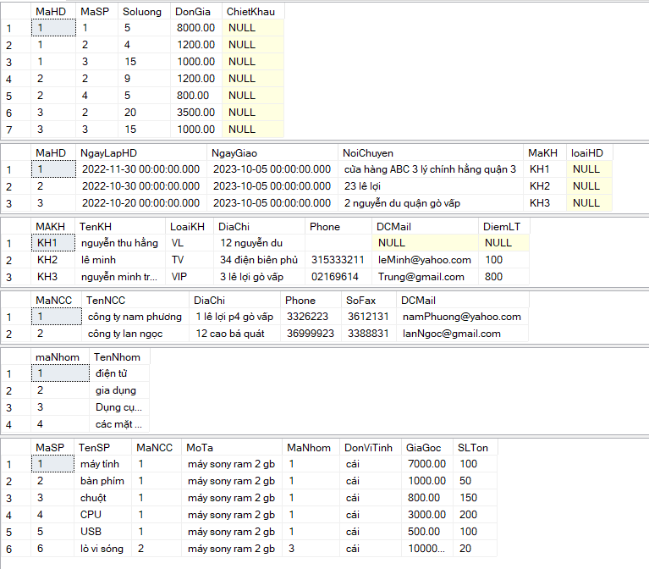
Bài 2:

update sanpham
set GiaGoc +=GiaGoc*0.05 where MaSP=2

update SanPham
set SLTon=100 where MaNhom =3 and MaNCC=2

update SanPham
set MoTa=N'lò vi sóng' where TenSP=N'lò vi sóng'

alter table hoadon
drop constraint fk_makh

alter table hoadon with check
add constraint fk_makh foreign key (makh) references khachhang(makh)
on update set null

alter table khachhang
alter column makh char(10)

update KhachHang
set MAKH='VIP03' where MAKH='KH3'

update KhachHang
set MAKH='VL01' where MAKH='KH1'
update KhachHang
set makh='T002' where makh='KH2'
bài 3:
--------------------------------------------Tuần 5---------------------------------------------------
Bài 1:
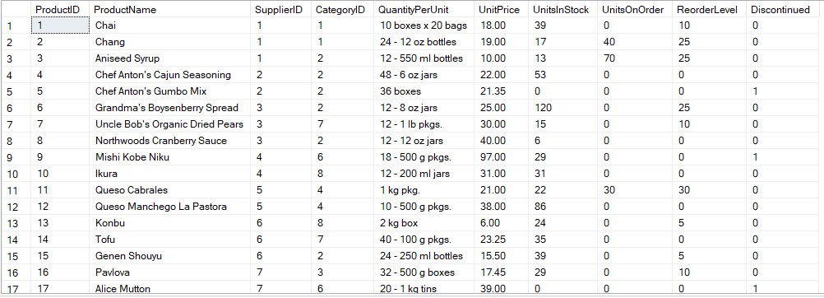
Bài 2:
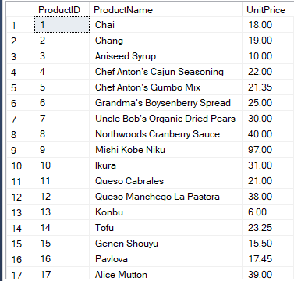
Bài 3:
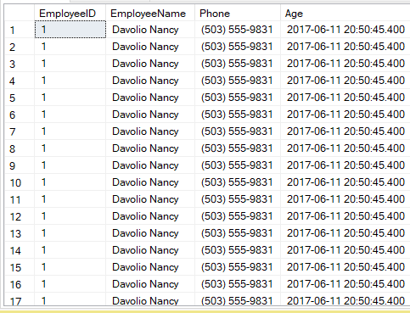
Bài 4:
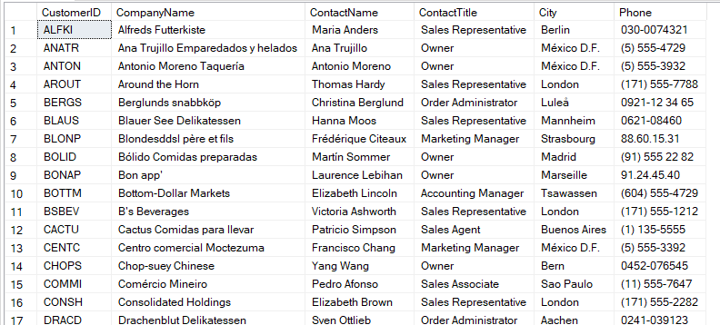
Bài 5:
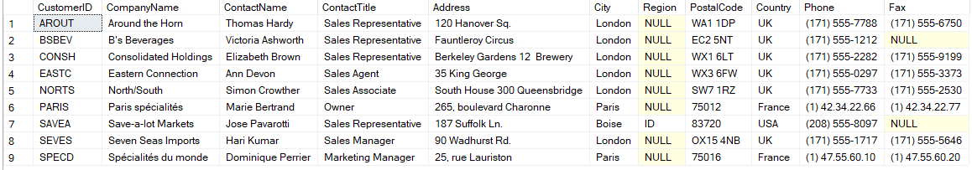
Bài 6:

--7. Liệt kê danh sách các khách hàng (Customers) không có số fax.

select *
from Customers
where fax is null

--8. Liệt kê danh sách các khách hàng (Customers) có số Fax.

select *
from Customers
where fax is not null

--9. Liệt kê danh sách nhân viên (Employees) có năm sinh <=1960

select *
from Employees
where year(BirthDate)<=1960

--10. Liệt kê danh sách các sản phẩm (Products) có chứa chữ ‘Boxes’ trong
--cột QuantityPerUnit.

select *
from Products
where QuantityPerUnit like '%boxes'

--11. Liệt kê danh sách các mặt hàng (Products) có đơn giá (Unitprice) lớn
--hơn 10 và nhỏ hơn 15.

select *
from Products
where UnitPrice >10 and UnitPrice<15

--12. Liệt kê danh sách các mặt hàng (Products) có số lượng tồn nhỏ hơn 5.

select *
from Products
where UnitsInStock <5

--13. Liệt kê danh sách các mặt hàng (Products) ứng với tiền tồn vốn. Thông
--tin bao gồm ProductId, ProductName, Unitprice, UnitsInStock, Total.
--Trong đó Total= UnitsInStock*Unitprice. Được sắp xếp theo Total giảm dần.

select ProductId, ProductName, Unitprice, UnitsInStock, UnitsInStock*Unitprice as Total
from Products
order by UnitsInStock*Unitprice desc

--14. Hiển thị thông tin OrderID, OrderDate, CustomerID, EmployeeID của 2
--hóa đơn có mã OrderID là ‘10248’ và ‘10250’

select OrderID, OrderDate, CustomerID, EmployeeID
from [dbo].[Orders]
where OrderID =10248 or OrderID = 10250

--15. Liệt kê chi tiết của hóa đơn có OrderID là ‘10248’. Thông tin gồm
--OrderID, ProductID, Quantity, Unitprice, Discount, ToTalLine =
--Quantity * unitPrice *(1-Discount)

select od.OrderID, p.ProductID, Quantity, od.Unitprice, Discount,
ToTalLine =Quantity * od.unitPrice *(1-Discount)
from Products p join [Order Details] od on od.ProductID=p.ProductID
where od.OrderID = 10248

--16. Liệt kê danh sách các hóa đơn (orders) có OrderDate được lập trong
--tháng 9 năm 1996. Được sắp xếp theo mã khách hàng, cùng mã khách
--hàng sắp xếp theo ngày lập hóa đơn giảm dần.

select *
from Orders o join Customers c on o.CustomerID = c.CustomerID
where month(OrderDate)= 9 and year(OrderDate)= 1996
order by c.CustomerID, OrderDate desc

--17. Liệt kê danh sách các hóa đơn (Orders) được lập trong quý 4 năm 1997.
--Thông tin gồm OrderID, OrderDate, CustomerID, EmployeeID. Được
--sắp xếp theo tháng của ngày lập hóa đơn.

select OrderID, OrderDate, CustomerID, EmployeeID
from Orders
where datepart(QUARTER,OrderDate)=4 and year(OrderDate) =1997
order by month(OrderDate)

--18. Liệt kê danh sách các hóa đơn (Orders) được lập trong trong ngày thứ 7
--và chủ nhật của tháng 12 năm 1997. Thông tin gồm OrderID, OrderDate,
--Customerid, EmployeeID, WeekDayOfOrdate (Ngày thứ mấy trong tuần).

select OrderID, OrderDate, Customerid, EmployeeID, DATEPART(WEEKDAY,OrderDate) as WeekDayOfOrdate
from Orders
where DATEPART(WEEKDAY,OrderDate) = 7 or DATEPART(WEEKDAY,OrderDate) = 1
and month(orderdate)=12 and year(orderdate)=1997

--19. Liệt kê danh sách 5 customers có city có ký tự bắt đầu ‘M’.

select top 5 *
from Customers
where City like 'M%'

--20. Liệt kê danh sách 2 employees có tuổi lớn nhất. Thông tin bao gồm
--EmployeeID, EmployeeName, Age. Trong đó, EmployeeName được
--ghép từ LastName và FirstName; Age là tuổi

select EmployeeID, FirstName+' '+LastName as EmployeeName,year(GETDATE()) - DATEPART(year,BirthDate) as Age
from Employees
---------------------------------------------Tuần 6----------------------------------------------------
Câu 1:
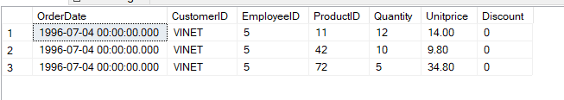
Câu 2:
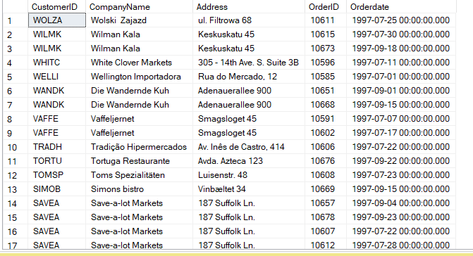
Câu 3:
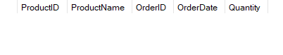
Câu 4:
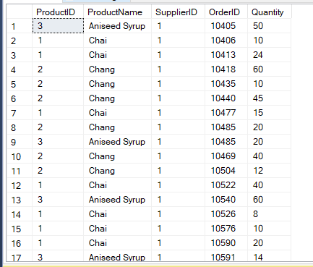
Câu 5:
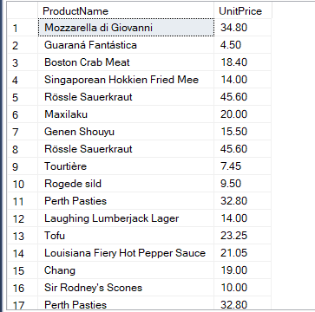
Câu 6:
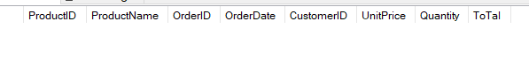
Câu 7:
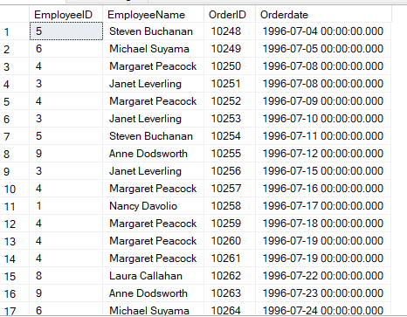
Câu 8:
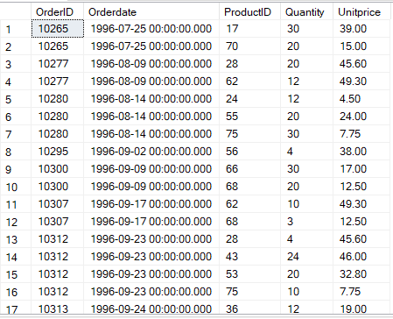
Câu 9:
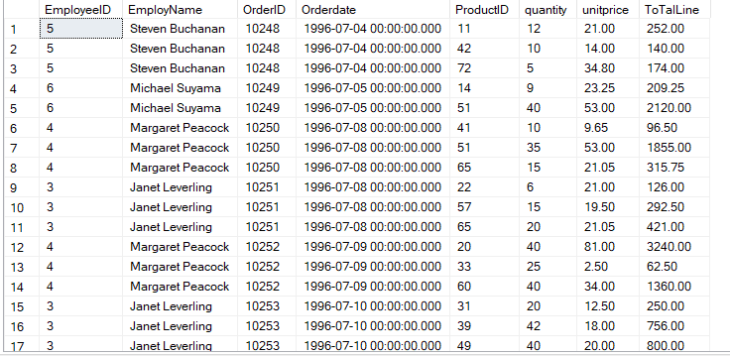
Câu 10:
----------------------------------------------tuần 7-------------------------------------------------
----------------------------------------------------Tuan 7------------------------------------------------------

--1. Liệt kê danh sách các orders ứng với tổng tiền của từng hóa đơn. Thông
--tin bao gồm OrderID, OrderDate, Total. Trong đó Total là Sum của
--Quantity * Unitprice, kết nhóm theo OrderID.

select o.OrderID, OrderDate, sum(Quantity*unitprice) as Total
from [dbo].[Orders] o join [dbo].[Order Details] od on o.OrderID=od.OrderID
group by o.OrderID,OrderDate

--2. Liệt kê danh sách các orders mà địa chỉ nhận hàng ở thành phố ‘Madrid’
--(Shipcity). Thông tin bao gồm OrderID, OrderDate, Total. Trong đó
--Total là tổng trị giá hóa đơn, kết nhóm theo OrderID.

select o.OrderID, OrderDate, sum(Quantity*unitprice) as Total
from [dbo].[Orders] o join [dbo].[Order Details] od on o.OrderID=od.OrderID
where o.shipCity ='madrit'
group by o.OrderID,OrderDate

--3. Viết các truy vấn để thống kê số lượng các hóa đơn xuất bán :
-- Trong mỗi năm. Thông tin hiển thị : Year , CoutOfOrders ?
-- Trong mỗi tháng/năm . Thông tin hiển thị : Year , Month,CoutOfOrders ?
-- Trong mỗi tháng/năm và ứng với mỗi nhân viên. Thông tin hiển thị : Year, Month, EmployeeID, CoutOfOrders ?

select year(OrderDate) , count(*) as CoutOfOrders
from [dbo].[Orders]
group by year(OrderDate)
-------------------------------------------------

select year(OrderDate) as year ,month(OrderDate) as month, count(*) as CoutOfOrders
from [dbo].[Orders]
group by year(OrderDate),month(OrderDate)
---------------------------------------------------

select year(OrderDate) as year ,month(OrderDate) as month, EmployeeID, count(OrderID) as CoutOfOrders
from [dbo].[Orders]
group by year(OrderDate),month(OrderDate),EmployeeID

--4. Cho biết mỗi Employee đã lập bao nhiêu hóa đơn. Thông tin gồm
--EmployeeID, EmployeeName, CountOfOrder. Trong đó CountOfOrder
--là tổng số hóa đơn của từng employee. EmployeeName được ghép từ
--LastName và FirstName

select e.EmployeeID, firstname + ' '+ lastname as EmployeeName, count(OrderID) as CountOfOrder
from [dbo].[Employees] e join [dbo].[Orders] o on o.EmployeeID=e.EmployeeID
group by e.EmployeeID, firstname + ' '+ lastname

--5. Cho biết mỗi Employee đã lập được bao nhiêu hóa đơn, ứng với tổng
--tiền các hóa đơn tương ứng. Thông tin gồm EmployeeID,
--EmployeeName, CountOfOrder , Total

select e.EmployeeID, firstname + ' '+ lastname as EmployeeName, count(distinct o.OrderID) as CountOfOrder,sum(Quantity*UnitPrice) as total
from ([dbo].[Employees] e join [dbo].[Orders] o on o.EmployeeID=e.EmployeeID)
join [dbo].[Order Details] od on o.OrderID=od.OrderID
group by e.EmployeeID, firstname + ' '+ lastname

--6. Liệt kê bảng lương của mỗi Employee theo từng tháng trong năm 1996
--gồm EmployeeID, EmployName, Month_Salary, Salary =
--sum(quantity*unitprice)*10%. Được sắp xếp theo Month_Salary, cùmg
--Month_Salary thì sắp xếp theo Salary giảm dần

select e.EmployeeID, firstname + ' '+ lastname as EmployeeName,month(OrderDate) as Month_Salary, Salary=sum(quantity*unitprice)*0.1
from [dbo].[Employees] e join [dbo].[Orders] o on e.EmployeeID=o.EmployeeID
join [dbo].[Order Details] od on o.OrderID = od.OrderID
where year(OrderDate)=1996
group by e.EmployeeID, firstname + ' '+ lastname,month(OrderDate)
order by month(OrderDate) desc

--7. Tính tổng số hóa đơn và tổng tiền các hóa đơn của mỗi nhân viên đã bán
--trong tháng 3/1997, có tổng tiền >4000. Thông tin gồm EmployeeID,
--LastName, FirstName, CountofOrder, Total

select e.EmployeeID, LastName, FirstName, count(distinct o.orderid) as CountofOrder, Total=sum(quantity*unitprice)
from [dbo].[Employees] e join [dbo].[Orders] o on e.EmployeeID=o.EmployeeID
join [dbo].[Order Details] od on o.OrderID = od.OrderID
where month(OrderDate)=3 and year(OrderDate)=1997
group by e.EmployeeID, LastName, FirstName
having sum(quantity*unitprice)>4000

--8. Liệt kê danh sách các customer ứng với tổng số hoá đơn, tổng tiền các
--hoá đơn, mà các hóa đơn được lập từ 31/12/1996 đến 1/1/1998 và tổng
--tiền các hóa đơn >20000. Thông tin được sắp xếp theo CustomerID,
--cùng mã thì sắp xếp theo tổng tiền giảm dần

select c.CustomerID, count(distinct o.orderid) as CountofOrder, sum(Quantity * UnitPrice) as total
from [dbo].[Customers] c join [dbo].[Orders] o on c.CustomerID=o.CustomerID
join [dbo].[Order Details] od on o.OrderID = od.OrderID
where OrderDate>='1996-12-31' and OrderDate<='1998-1-1'
group by c.CustomerID
having sum(quantity*unitprice)>20000
order by CustomerID , sum(Quantity * UnitPrice) desc

--9. Liệt kê danh sách các customer ứng với tổng tiền của các hóa đơn ở từng
--tháng. Thông tin bao gồm CustomerID, CompanyName, Month_Year,
--Total. Trong đó Month_year là tháng và năm lập hóa đơn, Total là tổng
--của Unitprice* Quantity.

select c.CustomerID, CompanyName, month(OrderDate) as Month_Year, sum(Unitprice* Quantity) as Total
from [dbo].[Orders] o join [dbo].[Customers] c on o.CustomerID = c.CustomerID
join [dbo].[Order Details] od on od.OrderID = o.OrderID
group by c.CustomerID, CompanyName, month(OrderDate)

--10. Liệt kê danh sách các nhóm hàng (category) có tổng số lượng tồn
--(UnitsInStock) lớn hơn 300, đơn giá trung bình nhỏ hơn 25. Thông tin
--bao gồm CategoryID, CategoryName, Total_UnitsInStock,
--Average_Unitprice.

select c.CategoryID, CategoryName, sum(UnitsInStock) as Total_UnitsInStock, AVG(UnitPrice) as Average_Unitprice
from [dbo].[Categories] c join [dbo].[Products] p on c.CategoryID=p.CategoryID
group by c.CategoryID, CategoryName
having sum(UnitsInStock) >300 and AVG(UnitPrice) <25

--11. Liệt kê danh sách các nhóm hàng (category) có tổng số mặt hàng
--(product) nhỏ hớn 10. Thông tin kết quả bao gồm CategoryID,
--CategoryName, CountOfProducts. Được sắp xếp theo CategoryName,
--cùng CategoryName thì sắp theo CountOfProducts giảm dần.

select c.CategoryID,CategoryName, count(p.ProductID) as CountOfProducts
from [dbo].[Categories] c join [dbo].[Products] p on p.CategoryID=c.CategoryID
group by c.CategoryID,CategoryName
having count(p.ProductID) <10
order by CategoryName, count(p.ProductID) desc

--12. Liệt kê danh sách các Product bán trong quý 1 năm 1998 có tổng số
--lượng bán ra >200, thông tin gồm [ProductID], [ProductName],
--SumofQuatity

select p.ProductID, ProductName, sum(od.Quantity) as SumofQuatity
from [dbo].[Products] p join [dbo].[Order Details] od on p.ProductID= p.ProductID
join [dbo].[Orders] o on o.OrderID=od.OrderID
where MONTH(OrderDate)>=1 and MONTH(OrderDate) <=4 and year(OrderDate) = 1998
group by p.ProductID, ProductName

--13. Cho biết Employee nào bán được nhiều tiền nhất trong tháng 7 năm 1997

select top 1 e.EmployeeID, FirstName + ' '+ LastName as nameEmployee, sum(Unitprice* Quantity) as Total
from [dbo].[Employees] e join [dbo].[Orders] o on o.EmployeeID = e.EmployeeID
join [dbo].[Order Details] od on od.OrderID = o.OrderID
where month(OrderDate) =7 and year(OrderDate)=1997
group by e.EmployeeID, FirstName + ' '+ LastName
order by sum(Unitprice* Quantity) desc

--14. Liệt kê danh sách 3 Customer có nhiều đơn hàng nhất của năm 1996.

select top 3 c.CustomerID, ContactName, count(OrderID) as Total
from [dbo].[Customers] c join [dbo].[Orders] o on o.CustomerID = c.CustomerID
where year(OrderDate)=1996
group by c.CustomerID, ContactName
order by count(OrderID) desc

--15. Liệt kê danh sách các Products có tổng số lượng lập hóa đơn lớn nhất.
--Thông tin gồm ProductID, ProductName, CountOfOrders.

select top 1 p.ProductID, ProductName,count(distinct o.OrderID) as CountOfOrders
from [dbo].[Products] p join [dbo].[Order Details] od on od.ProductID = p.ProductID
join [dbo].[Orders] o on o.OrderID = od.OrderID
group by p.ProductID, ProductName
order by count(distinct o.OrderID) desc

-----------------------------------------------tuần 8----------------------------------------------
------------------------------------------Tuan 8--------------------------------------------
--1. Liệt kê các product có đơn giá bán lớn hơn đơn giá bán trung bình của
--các product. Thông tin gồm ProductID, ProductName, Unitprice .

select p.ProductID, ProductName, od.Unitprice
from [dbo].[Products] p join [dbo].[Order Details] od on od.ProductID=p.ProductID
where od.Unitprice >all (select avg(Unitprice)
from [dbo].[Order Details])

--2. Liệt kê các product có đơn giá bán lớn hơn đơn giá bán trung bình của
--các product có ProductName bắt đầu là ‘N’

select *
from [dbo].[Products] p join [dbo].[Order Details] od on od.ProductID=p.ProductID
where od.Unitprice >all (select avg(od.Unitprice)
from [dbo].[Products] p join [dbo].[Order Details] od on od.ProductID=p.ProductID
where p.ProductName='N%')

--3. Danh sách các products có đơn giá mua lớn hơn đơn giá mua nhỏ nhất
--của tất cả các products

select *
from [dbo].[Products]
where Unitprice >all (select min(Unitprice)
from [dbo].[Products])

----4. Cho biết những product có đơn vị tính có chữ ‘box’ và có số lượng bán
--lớn hơn số lượng trung bình bán ra.

select *
from [dbo].[Products] p join [dbo].[Order Details] od on od.ProductID = p.ProductID
where CHARINDEX(N'box',QuantityPerUnit,1) not in(0) and Quantity > (select avg(Quantity)
from [dbo].[Order Details])

--5. Cho biết những sản phẩm có tên bắt đầu bằng ‘T’ và có đơn giá bán lớn
--hơn đơn giá bán của (tất cả) những sản phẩm có tên bắt đầu bằng chữ
--‘V’.

select *
from [dbo].[Products] p join [dbo].[Order Details] od on od.ProductID = p.ProductID
where ProductName like 'T%' and od.UnitPrice >all (select max(od.UnitPrice)
from [dbo].[Products] p join [dbo].[Order Details] od on od.ProductID = p.ProductID
where ProductName like 'V%')
--6. Cho biết những sản phẩm thuộc nhóm hàng có mã 4 (categoryID) và có
--tổng số lượng bán lớn hơn (tất cả) tổng số lượng của những sản phẩm
--không thuộc nhóm hàng mã 4
--Lưu ý : Có nhiều phương án thực hiện các truy vấn sau. Hãy đưa ra
--phương án sử dụng subquery.

select p.ProductID, ProductName
from [dbo].[Products] p join [dbo].[Categories] c on c.CategoryID= p.CategoryID
join [dbo].[Order Details] od on od.ProductID = p.ProductID
join [dbo].[Orders] o on o.OrderID=od.OrderID
where c.CategoryID = 4
group by p.ProductID, ProductName
having count(OrderDate) >all (select count(orderDate)
from [dbo].[Products] p join [dbo].[Categories] c
on c.CategoryID= p.CategoryID
join [dbo].[Order Details] od on od.ProductID = p.ProductID
join [dbo].[Orders] o on o.OrderID=od.OrderID
where c.CategoryID not in(4)
group by p.ProductID)

--7. Danh sách các products đã có khách hàng mua hàng (tức là ProductID có
--trong [Order Details]). Thông tin bao gồm ProductID, ProductName,
--Unitprice

select p.ProductID, ProductName,od.Unitprice
from [dbo].[Products] p join [dbo].[Order Details] od on od.ProductID=p.ProductID
where p.ProductID in (select p.ProductID
from [dbo].[Products] p join [dbo].[Order Details] od on od.ProductID=p.ProductID
group by p.ProductID)

--8. Danh sách các hóa đơn của những khách hàng ở thành phố LonDon và
--Madrid.

select *
from [dbo].[Orders] o join [dbo].[Customers] c on c.CustomerID=o.CustomerID
where City = 'london' or city ='Madrid'

--9. Liệt kê các sản phẩm có trên 20 đơn hàng trong quí 3 năm 1998, thông
--tin gồm ProductID, ProductName.

select p.ProductID, ProductName
from [dbo].[Products] p join [dbo].[Order Details] od on od.ProductID = p.ProductID
join [dbo].[Orders] o on o.OrderID=od.OrderID
where year(o.OrderDate)=1998 and month(o.OrderDate)<=9 and month(o.OrderDate)>=7
and p.ProductID in (select p.ProductID
from [dbo].[Products] p join [dbo].[Order Details] od on od.ProductID = p.ProductID
join [dbo].[Orders] o on o.OrderID=od.OrderID
group by p.ProductID
having count(orderdate) >20)

--10. Liệt kê danh sách các sản phẩm chưa bán được trong tháng 6 năm 1996

select ProductID, ProductName
from [dbo].[Products]
where ProductID not in(
select p.ProductID
from [dbo].[Products] p join [dbo].[Order Details] od on od.ProductID=p.ProductID
join [dbo].[Orders] o on o.OrderID=od.OrderID
where month(OrderDate) = 6 and year(OrderDate)=1996 )

--11. Liệt kê danh sách các Employes không lập hóa đơn vào ngày hôm nay

select EmployeeID, FirstName +' '+LastName as name
from [dbo].[Employees]
where EmployeeID not in(
select e.EmployeeID
from [dbo].[Employees] e join [dbo].[Orders] o on o.EmployeeID=e.EmployeeID
where OrderDate = GETDATE())

--12. Liệt kê danh sách các Customers chưa mua hàng trong năm 1997

select *
from [dbo].[Customers]
where CustomerID not in(
select c.CustomerID
from [dbo].[Customers] c join [dbo].[Orders] o on o.CustomerID=c.CustomerID
where year(OrderDate)=1997)

--13. Tìm tất cả các Customers mua các sản phẩm có tên bắt đầu bằng chữ T
--trong tháng 7 năm 1997

select *
from [dbo].[Customers]
where CustomerID in (
select c.CustomerID
from [dbo].[Customers] c join [dbo].[Orders] o on c.CustomerID=o.CustomerID
join [Order Details] od on od.OrderID=o.OrderID
join Products p on p.ProductID=od.ProductID
where ProductName like 'T%' and month(OrderDate)=7 and year(OrderDate)=1997)

--14. Liệt kê danh sách các khách hàng mua các hóa đơn mà các hóa đơn này
--chỉ mua những sản phẩm có mã >=3

select *
from [dbo].[Customers] c join [dbo].[Orders] o on c.CustomerID=o.CustomerID
join [Order Details] od on od.OrderID=o.OrderID
join Products p on p.ProductID=od.ProductID
where p.ProductID in (
select p.ProductID
from [dbo].[Products] p
where p.ProductID >2 )

--15. Tìm các Customer chưa từng lập hóa đơn (viết bằng ba cách: dùng NOT
--EXISTS, dùng LEFT JOIN, dùng NOT IN )

select *
from [dbo].[Customers]
where CustomerID not in (
select c.CustomerID
from Customers c join Orders o on o.CustomerID=c.CustomerID)

--16. Cho biết sản phẩm nào có đơn giá bán cao nhất trong số những sản phẩm
--có đơn vị tính có chứa chữ ‘box’ .

select p.ProductID, ProductName
from Products p
where ProductID in(
select top 1 p.ProductID
from [dbo].[Products] p join [dbo].[Order Details] od on od.ProductID=p.ProductID
group by p.ProductID
order by max(od.UnitPrice) desc)

--17. Danh sách các Products có tổng số lượng (Quantity) bán được lớn nhất.

select p.ProductID, ProductName
from Products p
where p.ProductID in (
select top 1 p.ProductID
from Products p join [Order Details] od on od.ProductID=p.ProductID
group by p.ProductID
order by sum(Quantity) desc)

--cau 8

Select ProductID, ProductName, UnitPrice
From [Products]
Where Unitprice>ALL (
Select Unitprice from [Products] where
ProductName like 'N%')

Select ProductId, ProductName, UnitPrice
From [Products]
Where Unitprice>ANY (
Select Unitprice
from [Products]
where ProductName like 'N%')

Select ProductId, ProductName, UnitPrice
from [Products]
Where Unitprice=ANY (
Select Unitprice
from [Products]
where ProductName like 'N%')

Select ProductId, ProductName, UnitPrice
from [Products]
Where ProductName like 'N%' and
Unitprice>=ALL (
Select Unitprice
from [Products]
where ProductName like 'N%')

--------------------------------------------tuần 9----------------------------------------------------
--a. Insert dữ liệu vào bảng KhachHang trong QLBH với dữ liệu nguồn là
--bảng Customers trong NorthWind.

insert into qlbh.[dbo].[KhachHang] ([MaKH],TenKH,[Phone])
select [CustomerID],[ContactName],[Phone] from [dbo].[Customers]

--b. Insert dữ liệu vào bảng Sanpham trong QLBH. Dữ liệu nguồn là các
--sản phẩm có SupplierID từ 4 đến 29 trong bảng
--Northwind.dbo.Products

insert into qlbh.[dbo].[SanPham] (masp,tensp,mota)
select [ProductID], [ProductName], [QuantityPerUnit] from [dbo].[Products]
where [SupplierID] >=4 and [SupplierID]<=29

--c. Insert dữ liệu vào bảng HoaDon trong QLBH. Dữ liệu nguồn là các
--hoá đơn có OrderID nằm trong khoảng 10248 đến 10350 trong
--NorthWind.dbo.[Orders]
ALTER TABLE QLBH.[dbo].[HoaDon]
NOCHECK CONSTRAINT CK__HoaDon__LoaiHD__36B12243

insert into QLBH.[dbo].[HoaDon] ([MaHD],[NgayGiao],[Noichuyen])
select [OrderID],[ShippedDate],[ShipAddress] from [dbo].[Orders]
where OrderID >=10248 and OrderID <=10350

--d. Insert dữ liệu vào bảng CT_HoaDon trong QLBH. Dữ liệu nguồn là
--các chi tiết hoá đơn có OderID nằm trong khoảng 10248 đến 10350
--trong NorthWind.dbo.[Order Detail]

ALTER TABLE QLBH.[dbo].[CT_HoaDon]
NOCHECK CONSTRAINT FK__CT_HoaDon__MaSP__300424B4

INSERT INTO QLBH.[dbo].[CT_HoaDon] ([MaHD], [MaSP], [Dongia], [Soluong])
SELECT [OrderID], [ProductID], [UnitPrice], [Quantity] FROM [dbo].[Order Details]
WHERE OrderID BETWEEN 10248 AND 10350

----------------------------------------------bài 2------------------------------------------
--1. Cập nhật chiết khấu 0.1 cho các mặt hàng trong các hóa đơn xuất bán
--vào ngày ‘1/1/1997’

update QLBH.[dbo].[CT_HoaDon]
set [ChietKhau] = 0.1
from [dbo].[Order Details] od join [dbo].[Orders] o on od.OrderID = o.OrderID
where [OrderDate] = '1997-1-1'

--2. Cập nhật đơn giá bán 17.5 cho mặt hàng có mã 11 trong các hóa đơn
--xuất bán vào tháng 2 năm 1997

update QLBH.[dbo].[CT_HoaDon]
set [Dongia]= 17.5
FROM [dbo].[Order Details] OD JOIN [dbo].[Orders] O ON O.OrderID = OD.OrderID
WHERE YEAR([OrderDate]) = 1997 AND MONTH([OrderDate]) = 2

--3. Cập nhật giá bán các sản phẩm trong bảng [Order Details] bằng với đơn
--giá mua trong bảng [Products] của các sản phẩm được cung cấp từ nhà
--cung cấp có mã là 4 hay 7 và xuất bán trong tháng 4 năm 1997

UPDATE [Order Details]
SET [UnitPrice] = P.[UnitPrice]
FROM [Products] P JOIN [Order Details] OD ON OD.ProductID = P.ProductID
JOIN [dbo].[Orders] O ON O.OrderID = OD.OrderID
WHERE [SupplierID] = 4 OR [SupplierID]= 7 AND MONTH([OrderDate])=4 AND YEAR([OrderDate])=1997

--4. Cập nhật tăng phí vận chuyển (Freight) lên 20% cho những hóa đơn có
--tổng trị giá hóa đơn >= 10000 và xuất bán trong tháng 1/1997

UPDATE [dbo].[Orders]
SET [Freight] *=0.2
FROM [dbo].[Orders] O JOIN [dbo].[Order Details] OD ON OD.OrderID = O.OrderID
WHERE O.OrderID IN ( SELECT OD.OrderID
FROM [dbo].[Orders] O JOIN [dbo].[Order Details] OD ON OD.OrderID = O.OrderID
GROUP BY OD.OrderID
HAVING SUM([UnitPrice]) >=10000 ) AND
MONTH([OrderDate])= 1 AND YEAR([OrderDate])=1997

--5. Thêm 1 cột vào bảng Customers lưu thông tin về loại thành viên :
--Member97 varchar(3) . Cập nhật cột Member97 là ‘VIP’ cho những
--khách hàng có tổng trị giá các đơn hàng trong năm 1997 từ 50000 trở
--lên

ALTER TABLE Customers
ADD Member97 varchar(3)

UPDATE Customers
SET [Member97] = 'VIP'
FROM Customers C JOIN [dbo].[Orders] O ON O.CustomerID = C.CustomerID
WHERE C.CustomerID IN (SELECT C.CustomerID
FROM [dbo].[Orders] O JOIN [dbo].[Order Details] OD ON OD.OrderID = O.OrderID
JOIN Customers C ON O.CustomerID = C.CustomerID
GROUP BY OD.OrderID,C.CustomerID
HAVING SUM([UnitPrice]) >=50.000)
AND YEAR([OrderDate])=1997

-------------------------------------------------tuần 10-------------------------------------------
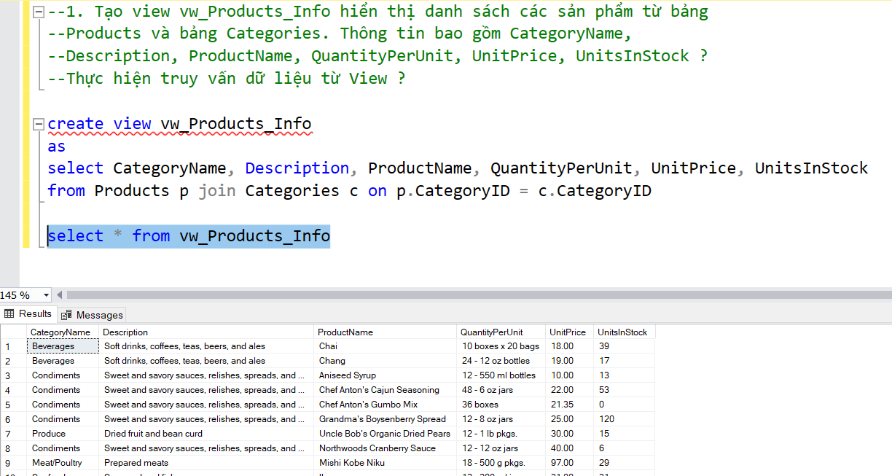
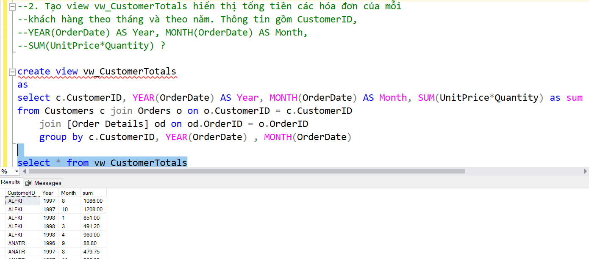
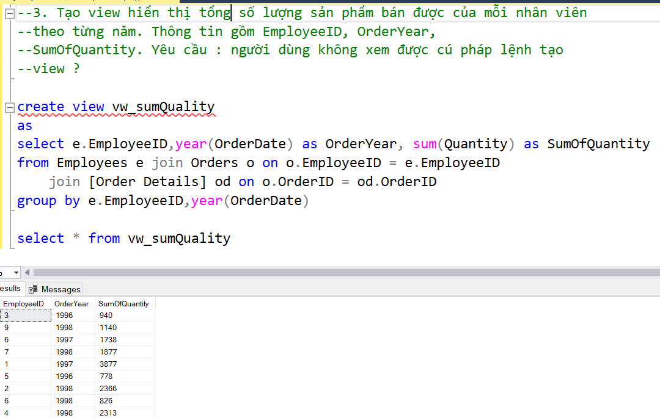
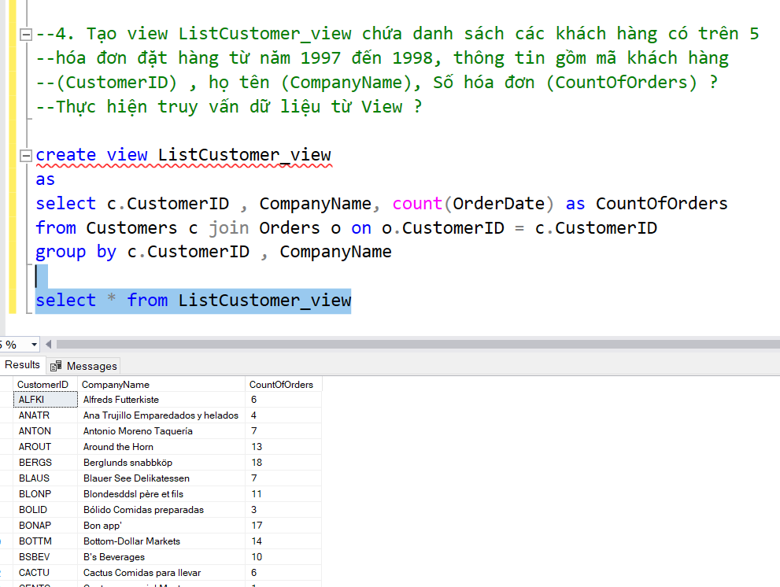
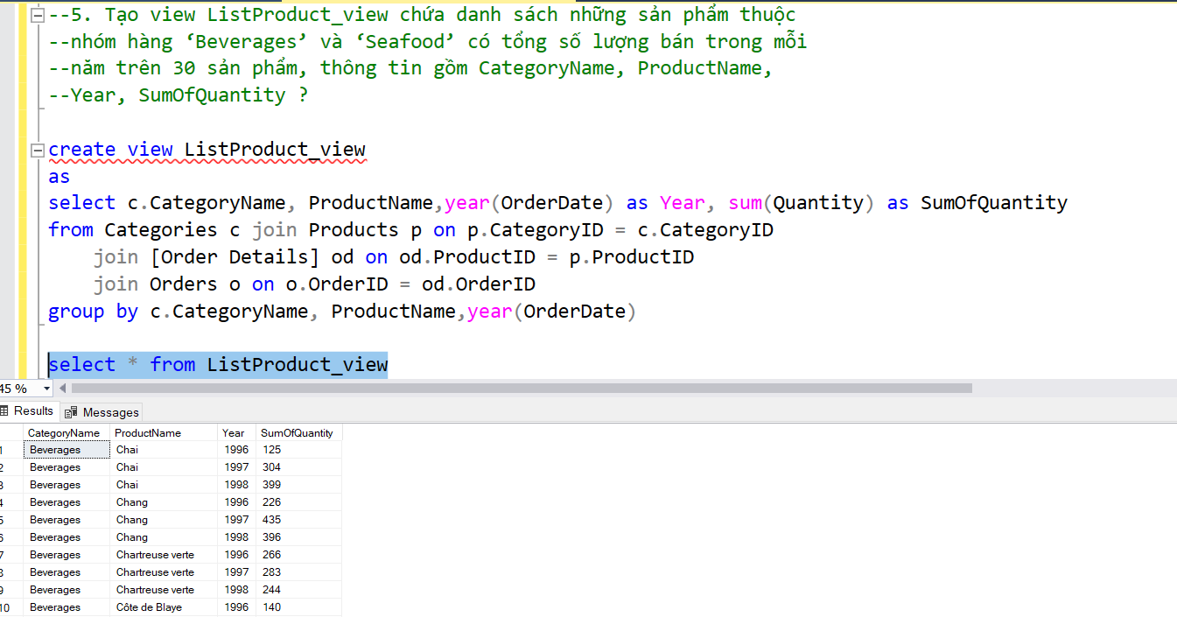
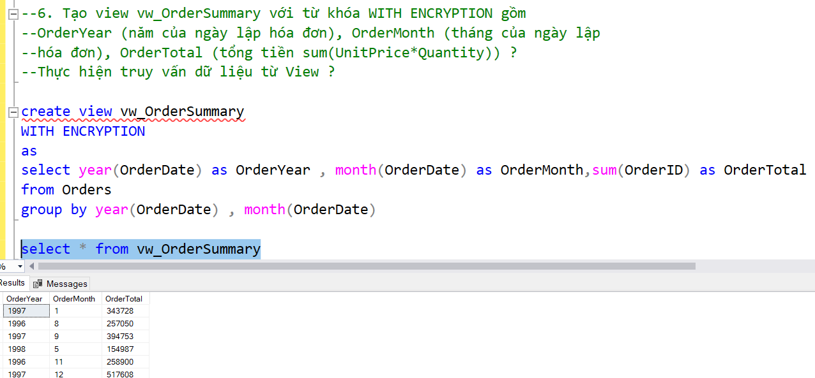
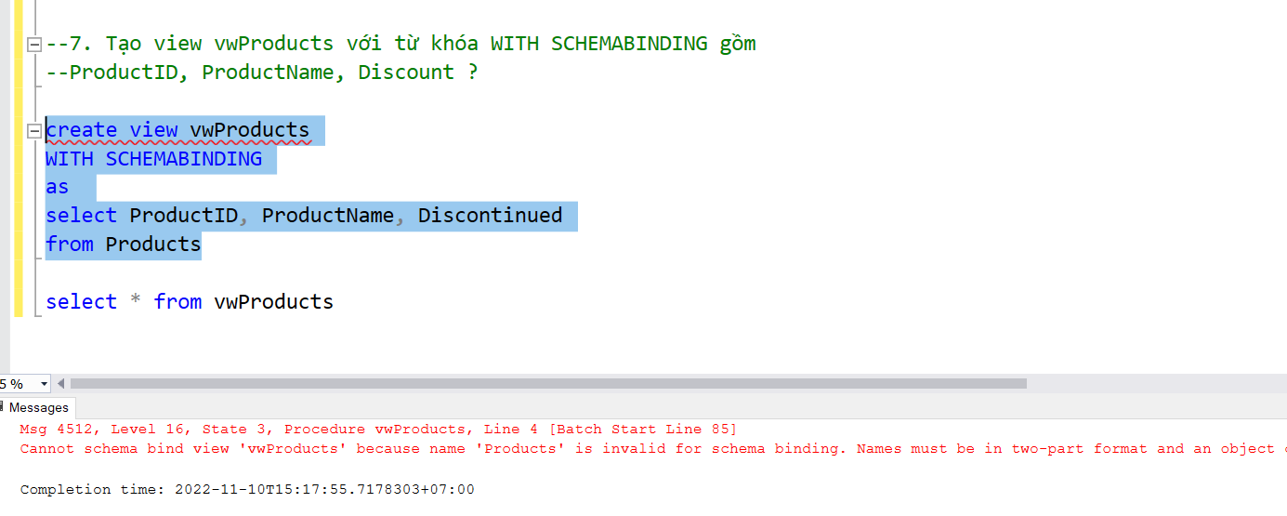
Câu 7 Không xoá được Discount

